Чернівецький регіональний центр перепідготовки та підвищення кваліфікації працівників органів державної влади, органів місцевого самоврядування, державних підприємств, установ та організацій |  | Асоціація органів місцевого самоврядування Чернівецької області «Агенція розвитку громад Буковини»  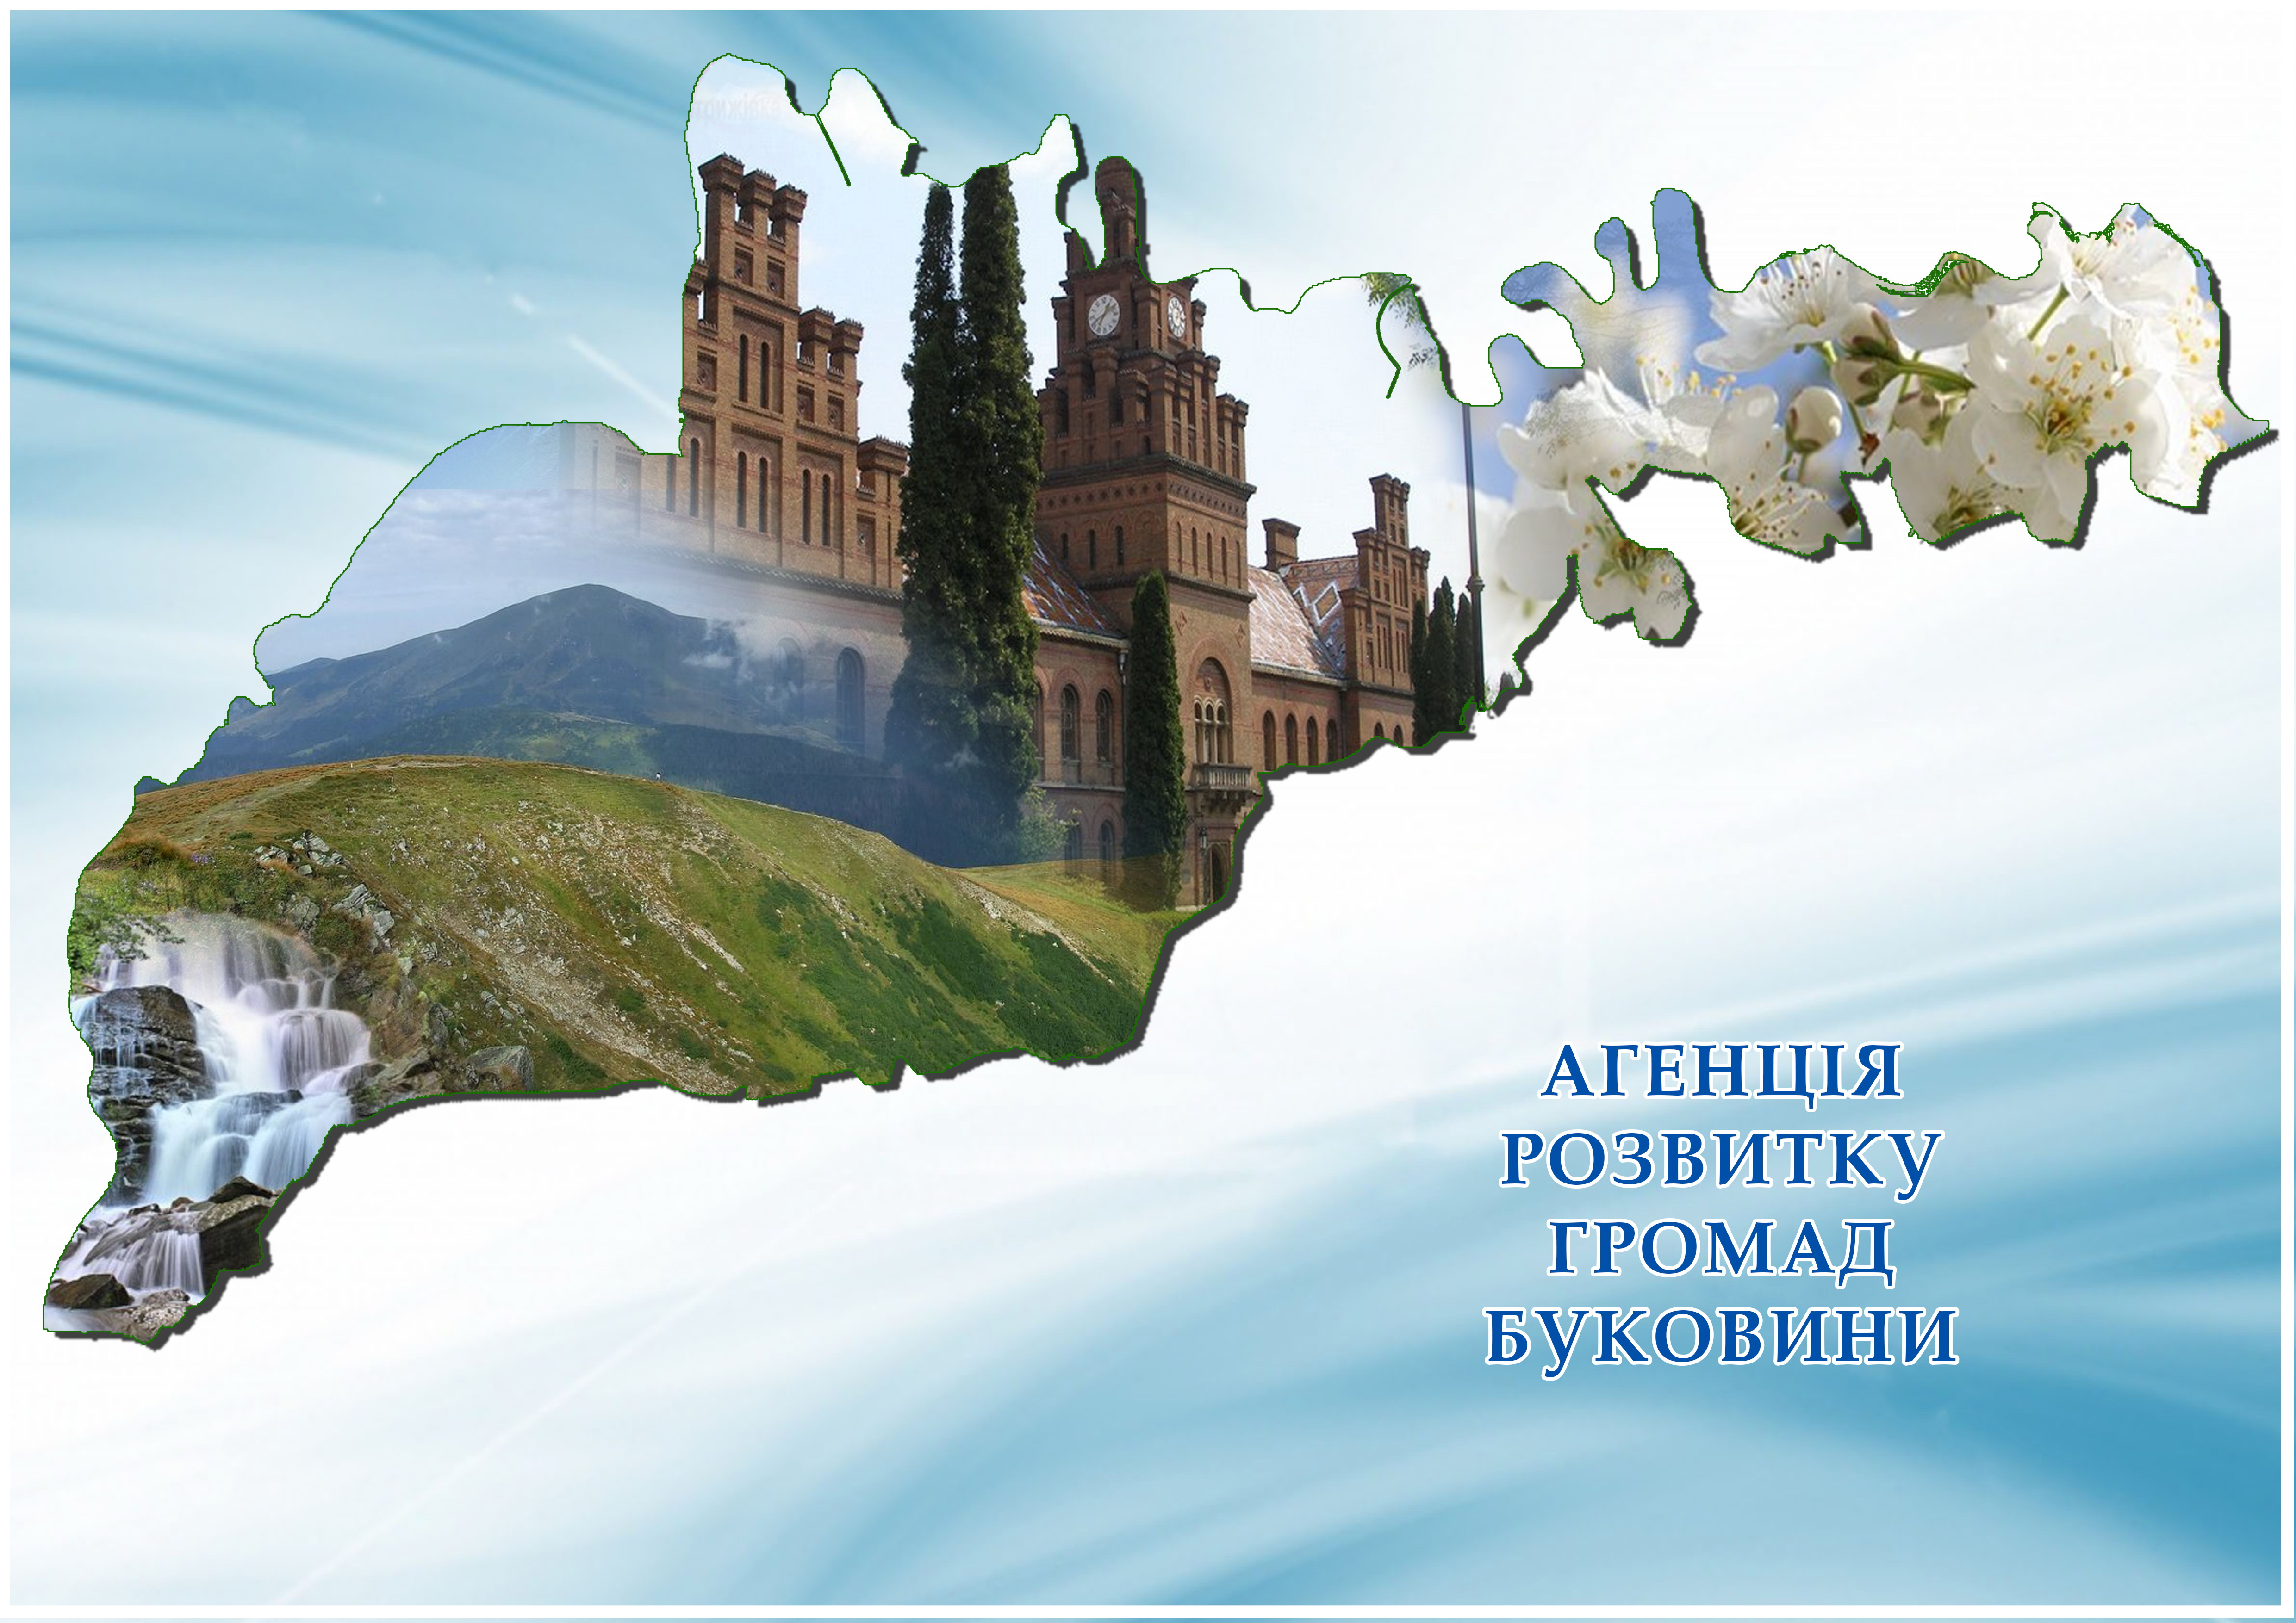

ІІ-й ФОРУМ МІСЦЕВОГО САМОВРЯДУВАННЯ ЧЕРНІВЕЦЬКОЇ ОБЛАСТІ

в режимі онлайн

Час проведення:

27.04.2021 р. 10:00 – 13:00
28.04.2021 р. 14:00 – 17:00

Питання для обговорення:

- Управління комунальним майном та надання послуг на рівні громади

- Ринок землі в Україні: проблеми та перспективи
Регламент:

- Вітальні виступи – до 4 хв.
- Імпульсні виступи – до 15 хв.
- Виступи в дискусії – до 7 хв.
- Виступи у вільній дискусії, з репліками або повторні виступи – до 3 хв.

День І. 27.04.2021 р., 10:00 – 13:00

Модератори:
- Малько Неля Борисівна – виконавчий директор Асоціації органів місцевого самоврядування Чернівецької області «Агенція розвитку громад Буковини»; malko2005@ukr.net
- Ярмистий Микола Васильович – директор Чернівецького регіонального центру перепідготовки та підвищення кваліфікації працівників органів державної влади, органів місцевого самоврядування, державних підприємств, установ та організацій, кандидат наук з державного управління. jarmustyi@gmail.com

Вітальне слово:

- Гуйтор Микола Миколайович – Перший заступник голови Чернівецької обласної ради, кандидат політичних наук, доцент. m.guytor@chnu.edu.ua
- Дунаєвський Валентин Борисович – в. о. директора Департаменту регіонального розвитку Чернівецької обласної державної адміністрації. v.dunaievskyi@gmail.com

I. Управління комунальним майном та надання послуг на рівні громади

Модератори:
- Гакман Сергій Михайлович – заступник директора Чернівецького регіонального центру перепідготовки та підвищення кваліфікації працівників органів державної влади, органів місцевого самоврядування, державних підприємств, установ та організацій, кандидат історичних наук, доцент. hakman61@gmail.com
- Татарчук Тетяна Михайлівна – керівник Чернівецького регіонального офісу Програми «ULEAD з Європою». tetyana.tatarchuk@gmail.com

Імпульсний виступ:

- Круглашов Анатолій Миколайович – завідувач кафедри політології та державного управління, директор НДІ європейської інтеграції та регіональних досліджень Чернівецького національного університету імені Юрія Федьковича, доктор політичних наук, професор. akruglas@gmail.com
- Дранчук Андрій Дмитрович – Хотинський міський голова. hoti_amu@ukr.net

Виступи в дискусії:

- Колотило Сергій Омелянович – перший заступник Вижницького міського голови. office@vnmiscrada.gov.ua
- Бостан Сергій Іванович – директор департаменту розвитку Чернівецької міської ради, кандидат політичних наук. sergii.bostan1987@gmail.com
- Нікорич Марія Іллівна – Новоселицький міський голова. novmeria@i.ua, marianikorichnov@gmail.com
- Катрюк Наталія Миколаївна – Мамаївський сільський голова. sekretarmamaj@gmail.com
- Баб’юк Ігор Орестович – заступник голови Чернівецької обласної громадської організації «Комітет виборців», член Громадської ради при Чернівецькій обласній державній адміністрації. monru@ukr.net, ihor17ihor@gmail.com
- Татарчук Тетяна Михайлівна – керівник Чернівецького регіонального офісу Програми ULEAD з Європою. tetyana.tatarchuk@gmail.com
- Чебан Вікторія Іванівна – доцент кафедри європейського права та порівняльного правознавства Чернівецького національного університету імені Юрія Федьковича, радник з децентралізації та місцевого самоврядування Чернівецького регіонального офісу Програми «ULEAD з Європою», кандидат юридичних наук. vikt.cheban@chnu.edu.ua
- Королюк Юрій Григорович – професор кафедри маркетингу, цифрової економіки та підприємництва Чернівецького торговельно-економічного інституту КНТЕУ, доктор наук з державного управління. yu_kor@ukr.net
- Марчук Христина Василівна – заступник директора Департаменту - начальник управління з питань децентралізації та розвитку місцевого самоврядування Департаменту регіонального розвитку Чернівецької обласної державної адміністрації. deccvoda@gmail.com

Вільна дискусія, репліки, уточнення

День ІІ. 28.04.2021 р., 14:00 – 17:00
ІІ. Ринок землі в Україні: проблеми та перспективи
Модератори:
- Чепель Ольга Дмитрівна – доцент кафедри європейського права та порівняльного правознавства юридичного факультету Чернівецького національного університету імені Ю.Федьковича, експерт з питань децентралізації, кандидат юридичних наук. o.chepel@chnu.edu.ua
- Малько Неля Борисівна – виконавчий директор Асоціації органів місцевого самоврядування Чернівецької області «Агенція розвитку громад Буковини». malko2005@ukr.net

Імпульсний виступ:

- Чепель Ольга Дмитрівна – доцент кафедри європейського права та порівняльного правознавства юридичного факультету Чернівецького національного університету імені Ю.Федьковича, експерт з питань децентралізації, кандидат юридичних наук. o.chepel@chnu.edu.ua

Виступи в дискусії:

- Ванзуряк Григорій Степанович – Глибоцький селищний голова. hlybokaotg@gmail.com
- Гаврилиця Мар’яна Ярославівна – заступник директора – начальник управління земельних ресурсів Департаменту містобудівного комплексу та земельних ресурсів Чернівецької міської ради. gmaryana1987@ukr.net
- Тодеренчук Василь Мірчович – Великокучурівський сільський голова. v.kuchuriv@i.ua, v.kuchuriv@ukr.net
- Верденюк Григорій Петрович – начальник відділу земельних відносин, архітектури та містобудування Великокучурівської сільської ради. zemlevporydnuku@i.ua
- Ілюк Марія Миколаївна – Усть-Путильський сільський голова. ustpytrada@ukr.net
- Курко Ярослав Степанович – голова правління Чернівецької обласної організації товариства „Знання” України, радник голови Волоківської ТГ, кандидат історичних наук, доцент. bukland07@gmail.com
- Грицку-Андрієш Юлія Петрівна – менеджер з гендерної рівності та соціальної інклюзії програми USAID з підтримки аграрного та сільського розвитку, кандидат економічних наук. hrytsku@gmail.com
- Романко Роман Миколайович – експерт з просторового планування та управління природними ресурсами. romanko.roman@gmail.com

Вільна дискусія, репліки, уточнення

ПІДВЕДЕННЯ ПІДСУМКІВ ФОРУМУ

УЧАСНИКИ ФОРУМУ:

- Антончук Володимир Анатолійович – перший заступник з питань діяльності виконавчого комітету Мамалигівської сільської ради. mamalyha_s_rada@ukr.net
- Баб’юк Ігор Орестович – заступник голови Чернівецької обласної громадської організації «Комітет виборців», член Громадської ради при Чернівецькій обласній державній адміністрації. monru@ukr.net, ihor17ihor@gmail.com
- Бараніцька Анжела Петрівна – методист відділу міжнародних зв’язків, комунікацій та моніторингу навчання Чернівецького регіонального центру перепідготовки та підвищення кваліфікації працівників органів державної влади, органів місцевого самоврядування, державних підприємств, установ та організацій. bodrova10@gmail.com
- Биндю Артур Георгійович – начальник відділу з питань земельних відносин, будівництва та охорони навколишнього середовища Чудейської сільської ради. arturbyndiu@gmail.com
- Боднарюк Лілія Миколаївна – головний спеціаліст відділу організаційно-кадрової роботи та документообігу Острицької сільської ради. bodnaryuchka.09@gmail.com
- Бостан Сергій Іванович – директор департаменту розвитку Чернівецької міської ради, кандидат політичних наук. sergii.bostan1987@gmail.com
- Ванзуряк Григорій Степанович – Глибоцький селищний голова. hlybokaotg@gmail.com
- Верденюк Григорій Петрович – начальник відділу земельних відносин, архітектури та містобудування Великокучурівської сільської ради. zemlevporydnuku@i.ua
- Гаврилиця Мар’яна Ярославівна – заступник директора – начальник управління земельних ресурсів Департаменту містобудівного комплексу та земельних ресурсів Чернівецької міської ради. gmaryana1987@ukr.net
- Гакман Сергій Михайлович – заступник директора Чернівецького регіонального центру перепідготовки та підвищення кваліфікації працівників органів державної влади, органів місцевого самоврядування, державних підприємств, установ та організацій, кандидат історичних наук, доцент. hakman61@gmail.com
- Гарбуз Сергій Васильович – начальник відділу земельних відносин, містобудування, архітектури та комунальної власності Клішковецької сільської ради. mistobudhotin@ukr.net
- Герман Марін Георгійович – кандидат політичних наук директор Інститут Політичних Студій та Соціального Капіталу, Медіа Центр БукПресс (Чернівці, Україна) maringherman2014@gmail.com
- Горопяк Сергій Іванович – директор комунального унітарного підприємства «Добробут» Берегометської селищної ради. sergijgoropak@gmail.com
- Гриндей Світлана Василівна – секретар Брусницької сільської ради. brusnytsia@ukr.net
- Грицку-Андрієш Юлія Петрівна – менеджер з гендерної рівності та соціальної інклюзії програми USAID з підтримки аграрного та сільського розвитку, кандидат економічних наук. hrytsku@gmail.com
- Грищенко Альбіна Віталіївна – заступник директора Чернівецького регіонального центру перепідготовки та підвищення кваліфікації працівників органів державної влади, органів місцевого самоврядування, державних підприємств, установ та організацій. albina.gryshchenko0812@gmail.com
- Грушко Олексій Олександрович – директор Чернівецької агенції регіонального розвитку,кандидат політичних наук; chernivtsi.arr@gmail.com
- Гуйтор Микола Миколайович – Перший заступник голови Чернівецької обласної ради, кандидат політичних наук, доцент. m.guytor@chnu.edu.ua
- Гулей Тетяна – начальник відділу земельних відносин та комунальної власності Новоселицької міської територіальної громади. tatanagulej@gmail.com
- Дранчук Андрій Дмитрович – Хотинський міський голова. hoti_amu@ukr.net
- Дунаєвський Валентин Борисович – в. о. директора Департаменту регіонального розвитку Чернівецької обласної державної адміністрації. v.dunaievskyi@gmail.com
- Житарюк Наталія Вікторівна – заступник начальника Міжрегіонального управління Національного агентства України з питань державної служби у Чернівецькій, Івано-Франківській та Тернопільській областях; natalia.zhutariyk@gmail.com
- Ілюк Марія Миколаївна –Усть-Путильський сільський голова. ustpytrada@ukr.net
- Іричук Людмила Василівна – головний спеціаліст земельного відділу Веренчанської сільської ради. zem_y_sr@ukr.net
- Кармалюк Сергій Павлович - доцент кафедри педагогіки та соціальної роботи факультету педагогіки, психології та соціальної роботи Чернівецького національного університету імені Ю.Федьковича, кандидат історичних наук, магістр соціальної роботи. s.karmaliuk@chnu.edu.ua
- Катрюк Наталія Миколаївна – Мамаївський сільський голова. sekretarmamaj@gmail.com
- Колотило Сергій Омелянович – перший заступник Вижницького міського голови. office@vnmiscrada.gov.ua
- Королюк Юрій Григорович – профессор, доктор наук з державного управління, професор кафедри маркетингу, цифрової економіки та підприємництва Чернівецький торговельно-економічний інститут КНТЕУ . yu_kor@ukr.net
- Кришмару Дан Тітович – заступник сільського голови з питань діяльності виконавчих органів влади Острицької сільської ради Чернівецького району Чернівецької області. krishmaru.dan@gmail.com
- Круглашов Анатолій Миколайович – завідувач кафедри політології та державного управління, директор НДІ європейської інтеграції та регіональних досліджень Чернівецького національного університету імені Юрія Федьковича, доктор політичних наук, професор. akruglas@gmail.com
- Курко Ярослав Степанович – голова правління Чернівецької обласної організації товариства „Знання” України, радник голови Волоківської ОТГ, кандидат історичних наук, доцент. bukland07@gmail.com
- Малько Неля Борисівна – виконавчий директор Асоціації органів місцевого самоврядування Чернівецької області «Агенція розвитку громад Буковини». malko2005@ukr.net
- Марчук Христина Василівна – заступник директора Департаменту – начальник управління з питань децентралізації та розвитку місцевого самоврядування Департаменту регіонального розвитку Чернівецької обласної державної адміністрації. deccvoda@gmail.com
- Матюшенко Ніколіна Вікторівна – провідний спеціаліст відділу земельних ресурсів та охорони навколишнього природного середовища Берегометської селищної ради. nikamatushenko@gmail.com
- Мельник Надія Сергіївна – секретар Клішковецької сільської ради. panda1996@i.ua
- Мельничук Яна Станіславівна – начальник відділу міжнародних зв’язків, комунікацій та моніторингу навчання Чернівецького регіонального центру перепідготовки та підвищення кваліфікації працівників органів державної влади, органів місцевого самоврядування, державних підприємств, установ та організацій. yanakmel@gmail.com
- Миронюк Микола Петрович – начальник відділу організаційної роботи, правового забезпечення та земельних відносин Неполоковецької селищної ради. mikolamironyk@ gmail.com
- Мігалецька Катерина Павлівна – секретар Чудейської сільської ради. migaleckakatya@gmail.com
- Нікорич Марія Іллівна – Новоселицький міський голова. novmeria@i.ua, marianikorichnov@gmail.com,
- Новак Василь Іванович – начальник відділу екології та земельних відносин Брусницької сільської ради Вижницького району Чернівецької області. brusnytsia@ukr.net
- Обершт Микола – головний спеціаліст відділу земельних відносин та комунальної власності Новоселицької міської територіальної громади. nik.obersht@ukr.net
- Павчак Роман Володимирович – головний спеціаліст правової та організаційної роботи Заставнівської міської ради. 1154zemres@gmail.com
- Півень Юрій Йосипович – провідний спеціаліст Центру по нарахуванню та здійсненню соціальних виплат, заслужений працівник соціальної сфери України. yurii.piven@gmail.com
- Піцул Анатолій Дмитрович – сільський голова Чудейської сільської ради. anatolii-pitul@ukr.net
- Романко Роман Миколайович – експерт з просторового планування та управління природними ресурсами. romanko.roman@gmail.com
- Скрипник Марія Іванівна – начальник відділу бухгалтерського обліку та звітності Клішковецької сільської ради Дністровського району Чернівецької області. Skripnik-maria@i.ua
- Татарчук Тетяна Михайлівна – керівник Чернівецького регіонального офісу Програми «ULEAD з Європою». tetyana.tatarchuk@gmail.com
- Тодеренчук Василь Мірчович–Великокучурівський сільський голова; v.kuchuriv@i.ua, v.kuchuriv@ukr.net
- Фисюк Ольга Георгіївна – начальник відділу земельного устрою та містобудування Веренчанської сільської ради. zem_y_sr@ukr.net
- Чебан Вікторія Іванівна – доцент кафедри європейського права та порівняльного правознавства Чернівецького національного університету імені Юрія Федьковича, радник з децентралізації та місцевого самоврядування Чернівецького регіонального офісу Програми «ULEAD з Європою», кандидат юридичних наук. vikt.cheban@chnu.edu.ua
- Чепель Ольга Дмитрівна – доцент кафедри європейського права та порівняльного правознавства юридичного факультету Чернівецького національного університету імені Ю.Федьковича, експерт з питань децентралізації, кандидат юридичних наук. o.chepel@chnu.edu.ua
- Чичун Валентина Андріївна – завідувач кафедри менеджменту, міжнародної економіки і туризму Чернівецького торговельно-економічного інституту Київського національного торговельно-економічного університету, кандидат економічних наук, доцент. ktim2150@gmail.com
- Шарагова Світлана Петрівна – керівник навчального відділу Чернівецького регіонального центру перепідготовки та підвищення кваліфікації працівників органів державної влади, органів місцевого самоврядування, державних підприємств, установ та організацій. sharagova.svitlana@gmail.com
- Шманько Олег Володимирович – доцент кафедри педагогіки та соціальної роботи факультету педагогіки, психології та соціальної роботи Чернівецького національного університету імені Ю.Федьковича, кандидат історичних наук, магістр соціальної роботи. o.shmanko@chnu.edu.ua
- Яремчук Сергій Степанович – доцент кафедри соціології та місцевого самоврядування Чернівецького національного університету імені Ю.Федьковича, кандидат історичних наук.
- Ярмистий Микола Васильович – кандидат наук з державного управління, директор Чернівецького регіонального центру перепідготовки та підвищення кваліфікації працівників органів державної влади, органів місцевого самоврядування, державних підприємств, установ та організацій. jarmustyi@gmail.com

